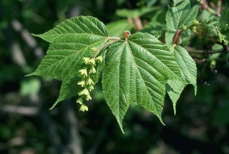 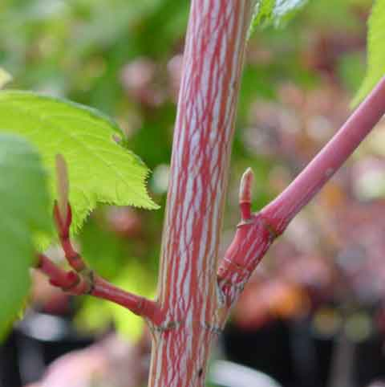 Acer pensylvanicum (USA) 32.00 € à 70.00 €
Ecorce striée vert jade et blanc, feuilles trilobées, jaune en automne.

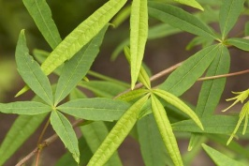 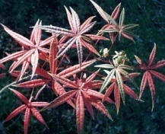 Acer pentaphyllum (Chine) 32.00 € à 70.00 €
Feuilles à 5 lobes en étoile, très fin, rare, très beau.

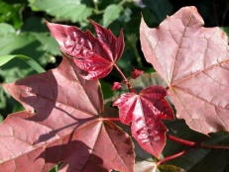 Acer platanoïdes ‘Reitenbachii’ (Europe) 38.00 € à 70.00 €
Jeunes feuilles rouges puis vertes et rouges à l’automne, taille moyenne.

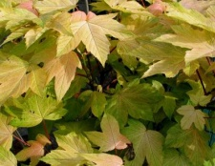 Acer pseudoplatanus ‘Brillantissimum’ (Europe, Asie) 53.00 € à 75.00 €
Erable de petite dimension, feuilles au printemps rose crevette très accentuées lors du départ en végétation.

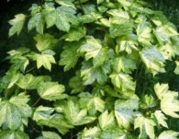 Acer pseudoplatanus ‘Leopoldii’ 53.00 € à 75.00 €
Feuilles juvéniles vertes et pictées de blanc.

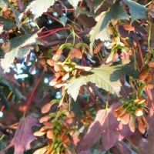 Acer pseudoplatanus ‘Prinz Handjery’ 53.00 € à 75.00 €
Ressemble à ‘Brillantissimum’ en plus grand, feuillage bordé de pourpre au printemps.

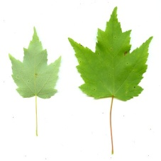 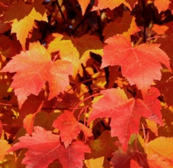 Acer rubrum (USA) 53.50 € à 75.00 €
Arbre à grand développement, fleurs et samares rouges au printemps, feuillage glauque au-dessous, rouge écarlate à l’automne,
tolère le calcaire, sera moins coloré.

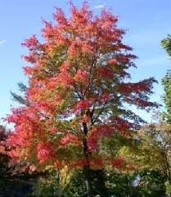 Acer rubrum « Schlesingeri » 32.00 € à 60.00 €
Le plus beau en coloration rouge dès le mois d’août. Arbre à grand développement, fleurs et samares rouges au printemps,
feuillage glauque au-dessous, rouge écarlate à l’automne, tolère le calcaire, sera moins coloré.

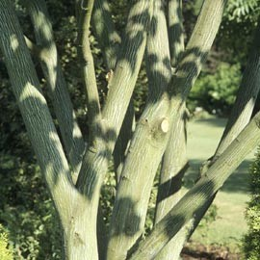 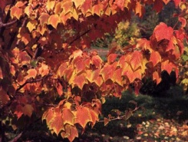 Acer rufinerve (Japon) 53.00 € à 75.00 €
Bois à l’écorce verte tronc strié de blanc, belle coloration automnale, taille moyenne, feuillage trilobé.
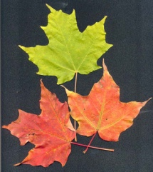 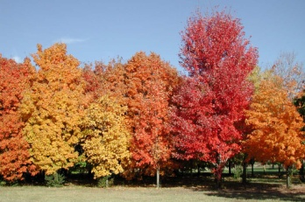 Acer saccharum (USA) 53.00 € à 75.00 €
Erable à sucre du Canada. Très bel arbre ornemental, feuillage automnal allant du rouge au jaune en passant par toutes ces nuances.

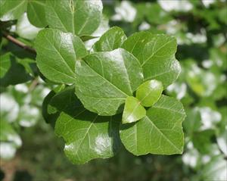 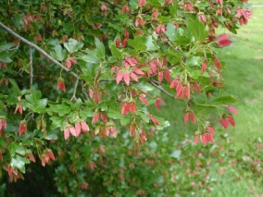 Acer sempervirens 70.00 €
Feuilles à trois lobes, samares très belles colorées en rose rouge, feuillage persistant tard en hiver.

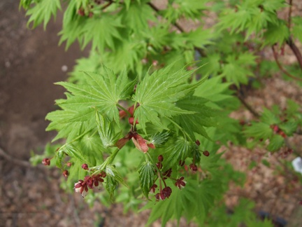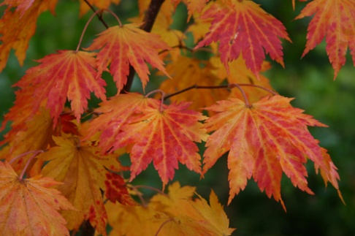
Acer sielboldianum (Japon) 45.00 € à 70.00 €
Feuillage très découpé ressemblant à celui de l’Acer japonicum mais samares jaunes au lieu de rouge, prend des coloris d’automne éclatants.

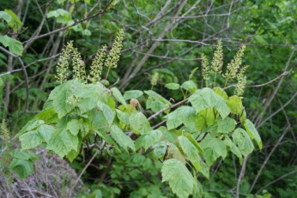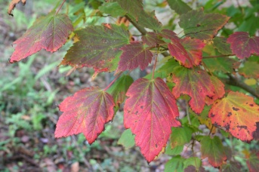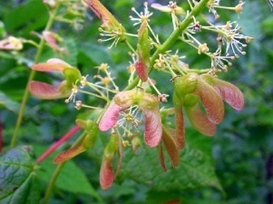
Acer spicatum 45.00 € à 70.00 €
Fleurs en panicules, fruits rouges, automne : jaune, feuilles à 3 ou 5 lobes.

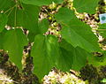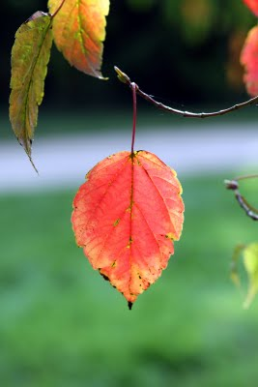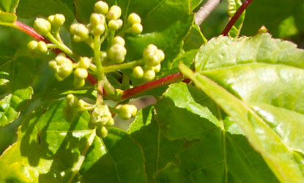
Acer stachyophyllum (Chine) 45.00 € à 70.00 €
Bourgeons et pétioles rouge vif.

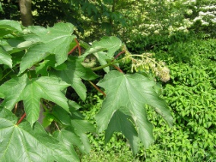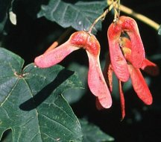

Acer trautvetteri 45.00 € à 70.00 €
Fruits rouges, feuillage doré en automne, grandes feuilles à 5 lobes découpés, fleurs en panicules.

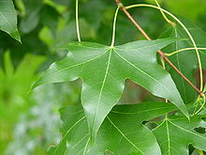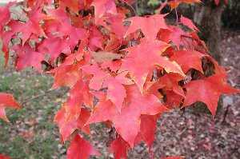
Acer truncatum (Chine, Corée) 45.00 € à 70.00 €
Fleurs jaune vert, en corymbes, petites feuilles en forme de cœur, de 5 à 7 lobes.
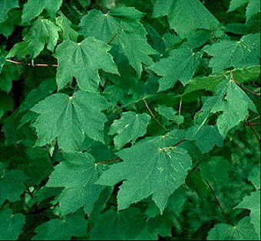 Acer velutinum (Iran) 45.00 € à 70.00 €
Fleurs jaune vif, larges feuilles trilobées, jaune en automne.

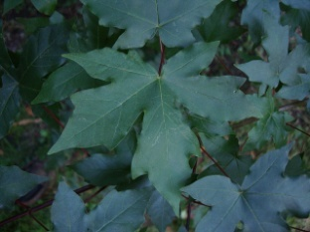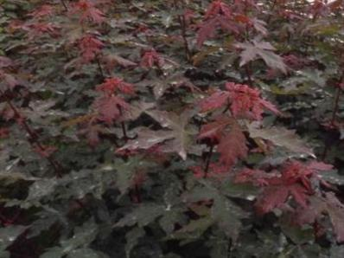

Acer X zoeschense 55.00 € à 70.00 €
Bel arbre aux feuilles brillantes vert sombre, jeunes pousses pourpres, hybride de l’érable champêtre à grandes feuilles.

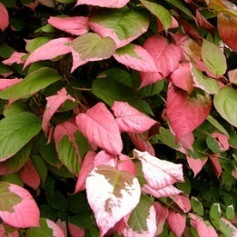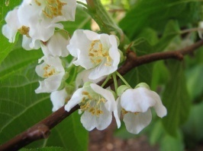
Actinidia kolomikta (Asie) 26.00 €
Très belles feuilles vertes roses et blanches floraison en juin.

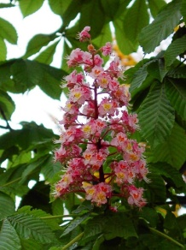 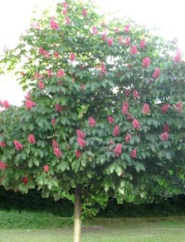 Aesculus X carnea ‘Briotii’ 37.00 € à 85.00 €
Arbre à grand développement de forme compacte, grandes fleurs rose foncé en panicule en avril mai, ne portant pas de fruits, calcicole.

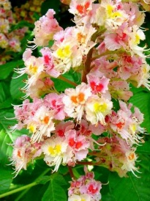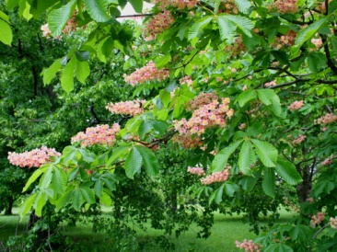
Aesculus X carnea ‘Plantierensis’ (France) 40.00 € à 90.00 €
La meilleur forme, fleurs rose.
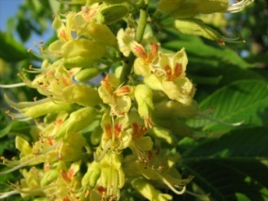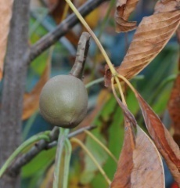
Aesculus flava synoctandra (USA) 38.00 € à 68.50 €
Fleurs jaunes, très belles couleur de feuillage à l’automne.
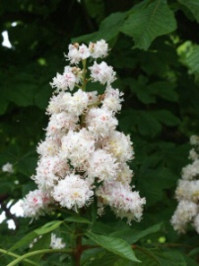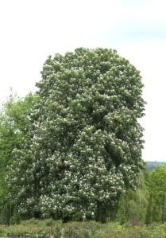
Aesculus hippocastanum ‘Baumannii’ (Albanie, Grèce) 48.00 € à 68.50 €
Marronnier de greffe. Grandes fleurs doubles blanches durant très longtemps dans la saison, ne produit pas de fruits.

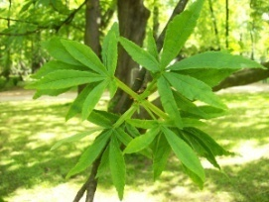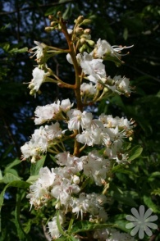

Aesculus hippocastanum ‘Digitata’ 48.00 € à 68.50 €
Plus petites feuilles profondément incisées.

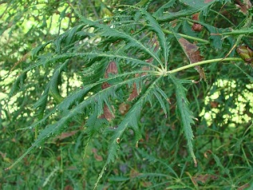 Aesculus hippocastanum ‘Laciniata’ 48.00 € à 68.50 €
Feuilles laciniées, feuilles minces et incisées.

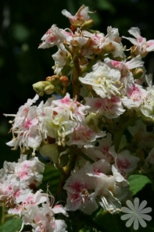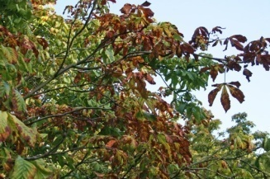

Aesculus hippocastanum ‘Umbraculifera’ 50.50 €

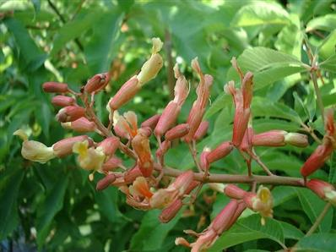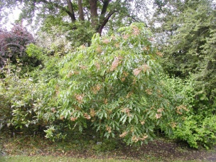

Aesculus X muttabilis ‘Penduliflorum’ 50.50 €

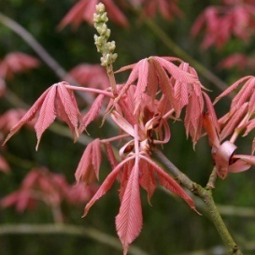 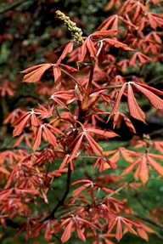 Aesculus neglecta ‘Erythroblastos’ (USA) 50.00 € à 90.00 €
Feuilles rose crevette au printemps, pousse lente.

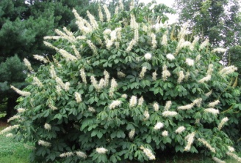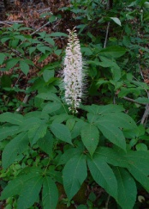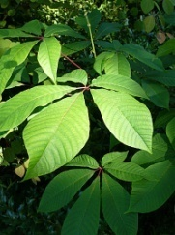
Aesculus parviflora (USA) 40.00 € à 70.00 €
Marronnier nain, buissonnant de 2 à 3 m de haut et de large forme arbustive, fleurs blanches en épis, en été , feuillage jaune orangé en automne.
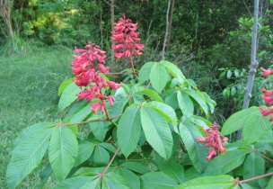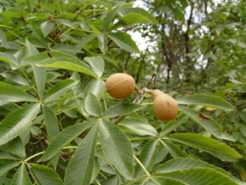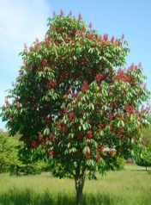
Aesculus pavia (USA) 45.00 € à 70.00 €
Petit arbre très beau, floraison en juin, fleurs en panicules roses.
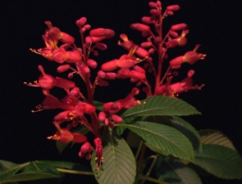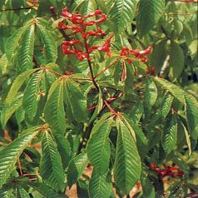
Aesculus pavia ‘Atrosanguinea’ (USA) 45.00 € à 70.00 €
Un gros arbuste de forme évasée, belles feuilles à 5 lobes, fleurs rouges pourpres en juin juillet.

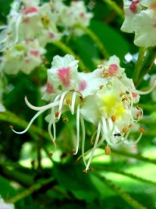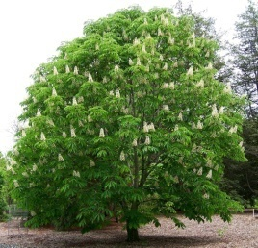
Aesculus turbinata (Japon) 45.00 € à 70.00 €
Grand arbre aux très grosses feuilles, arbre colonnaire, fleurs en grandes panicules blanc jaune teintées de rouge au centre.

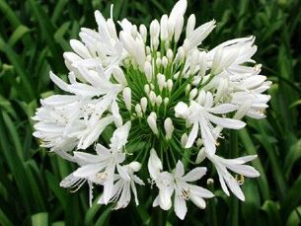 Agapanthe umbellatus « Alba » 16.00 €
Lys du Nil, Fleur blanche

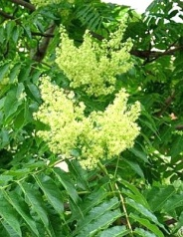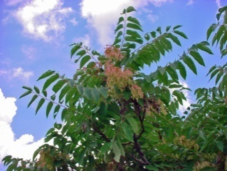
Ailanthus altissima (Chine) 47.00 € à 87.00 €
Grand arbre de croissance très rapide, grandes feuilles composées de 1 m, fruits rouges.

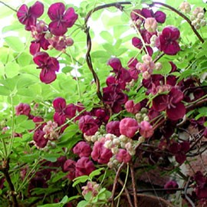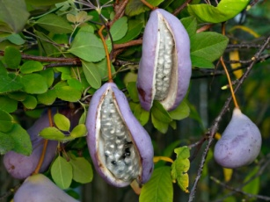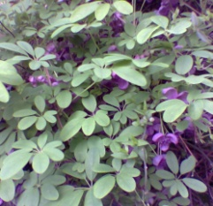
Akebia quinata (Japon, Chine, Corée) 26.00 € à 36.00 €
Grimpant, persistant, fleurs rouge pourpre.

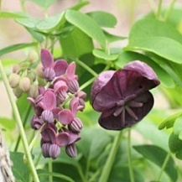 Akebia trifoliata (Japon, Chine) 29.00 €
Feuilles plus grandes rondes à 3 folioles bronze puis vert, grimpant.

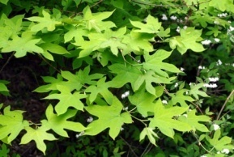 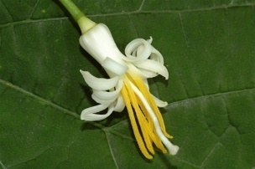 Alangium platanifolium (Japon, Corée) 59.00 €
Grand arbuste à grandes feuilles très décoratives à 3 ou 7 lobes, cymes de fleurs blanc jaune en juin juillet.

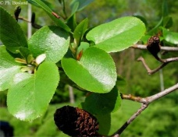
Alnus cordata (Italie) 43.00 €
Arbre de grand développement pouvant former des rideaux. Feuilles en cœur, tous terrains même calcaire.
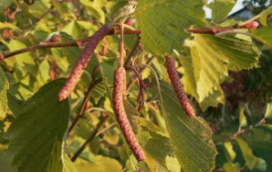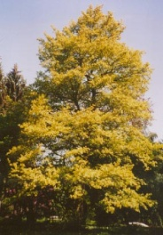
Alnus incana ‘Aurea’ (Europe) 56.50 €
Arbre ou arbuste à écorce et jeune feuillage jaune doré.

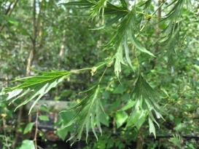 Alnus glutinosa ‘Imperialis’ (Europe, Asie, Afrique) 53.50 € à 90.00 €
Arbre érigé aux branches souples, feuillage découpé finement.

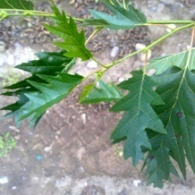 Alnus glutinosa ‘Laciniata’ 53.50 € à 90.00 €
Feuillage très découpé.

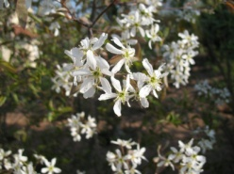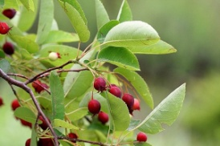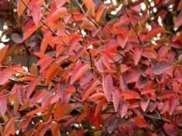
Amelanchier lamarckii (Europe) 32.00 € à 65.00 €
Très belle floraison blanche abondante au printemps puis baies noires, feuillage aux coloris orange rouge à l’automne.

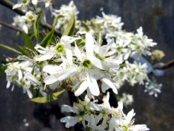 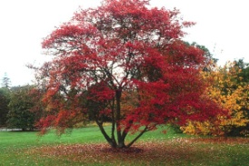 Amelanchier lamarckii ‘Ballerina’ (Europe) 32.00 € à 65.00 €
Grandes fleurs blanches en grappes.

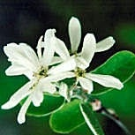 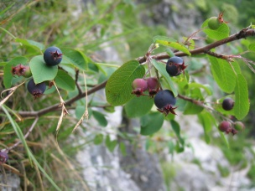 Amelanchier ovalis (Afrique, Europe) 32.00 € à 65.00 €
Fleurs plus grandes, fruits rouges puis noirs.

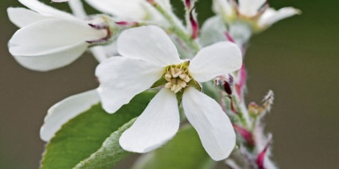 Amelanchier ovalis ‘Edelweiss’ 24.00 € à 68.00 €
Blanc pur très florifère, feuilles plus rondes.

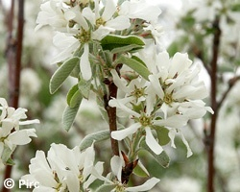 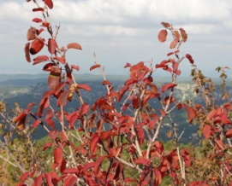 Amelanchier rotundifolia 48.00 €
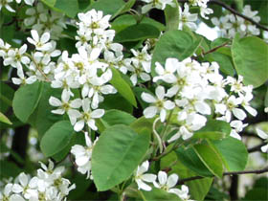 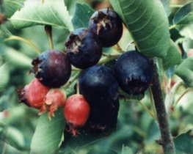 Amelanchier spicata (USA) 50.00 € à 80.00 €
Plus tardif, touffu, floraison avril mai.

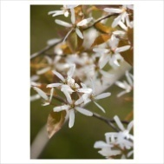 Amelanchier « La paloma » 48.00 €

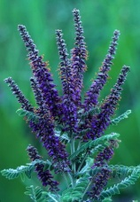 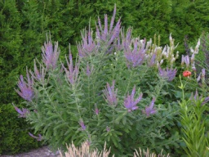 Amorpha canescens (USA) 37.00 €
Petit arbuste à floraison violette en fin d’été, supporte les sols ingrats.

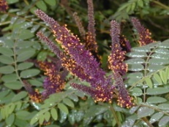 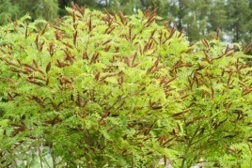 Amorpha fruticosa Amérique du Nord, 35.00 €
3X 5 m. Arbuste très vigoureux, fleurs pourprées en été, supporte les sols secs. Un ami des abeilles

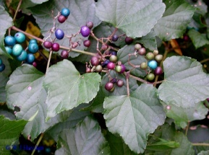 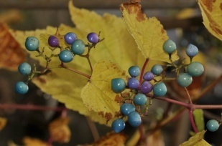*Ampelopsis brevipedunculata (Asie) 24.50 €
Fruits turquoise, grimpant, feuillage à 3 ou 5 lobes.

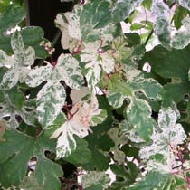 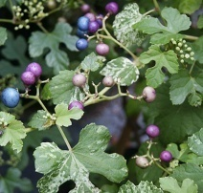 Ampelopsis brevipedunculata ‘Elegans’ (Asie) 28.00 €
Panachée fruits turquoise, feuillage panaché blanc et rose.

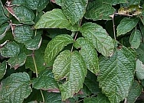 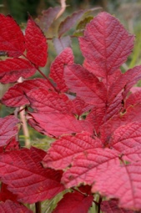 Ampelopsis megalophylla 29.50 €
Pousse très rapide, 4 m /an, grimpant, vigoureux, fruits noirs.

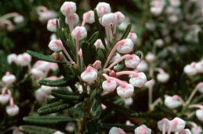 Andromeda glaucophylla (USA) 36.00 €
Feuilles minces, fleurs roses au printemps et en été.

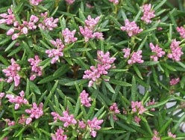 Andromeda polifolia 36.00 €
Floraison rose

